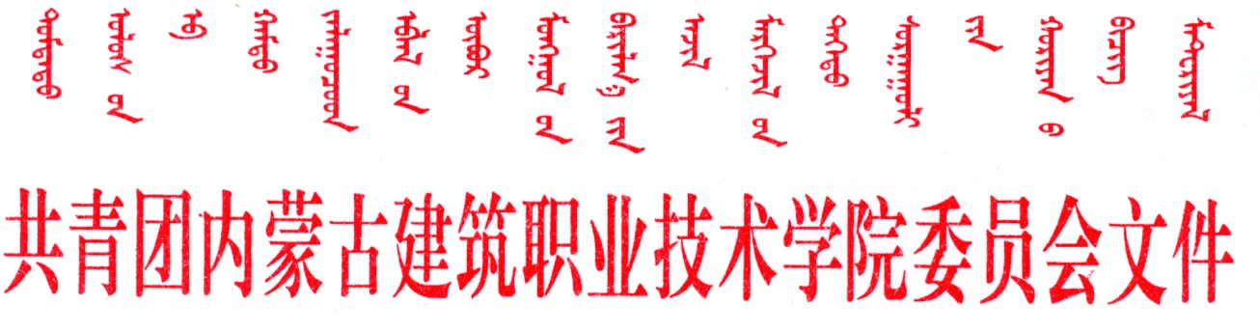
内建院团发[2018]25号

关于举办第十三期学生骨干培训班的
通 知

各二级院团总支、学工办：
为全面落实《中共中央关于加强和改进党的群团工作的意见》和中央党的群团会议以及《共青团中央改革方案》精神，深入学习宣传贯彻党的十九大精神，认真贯彻习近平总书记系列重要讲话精神特别是关于共青团和青少年工作的重要要求，学校团委、学生工作处决定于2018年11月上旬-2019月5月开展第十三期学生骨干培训班。望各二级院团总支、学工办高度重视此次培训对提升学生干部能力的重要意义，本次培训结果将作为对各二级院团总支推优入党的重要依据、同时作为学生会、团支部和广大学生干部进行考核、评优的重要依据。现将具体事宜通知如下：
- 培训时间
2018年11月15日—2019年5月4日
- 培训地点
二号教学楼报告厅
- 培训对象
参训学生必须为入党积极分子，团员民主测评为“A” 级,学校团委、学生会的主要学生干部，各二级院学生会的主要学生干部，班级团支部负责人代表，其他在学习成绩、科技创新、社会实践、文体活动等方面表现突出的优秀学生代表，由二级院团总支、学工办择优推荐上报。
四、培训形式
培训班设置包含理论学习、时政分析、专题报告、交流研讨、红色教育基地学习、组织拓展、实践服务等开放多元的培训课程。
理论学习重点：党的十九大会议精神；习近平总书7﹒2重要讲话精神、习近平新时代中国特色社会主义思想、团的十八大精神、习近平总书记关于群团工作的指示精神；习近平总书记关于青年工作的论述；习近平总书记治国理政新理论；全国高校思想政治工作会议精神等内容；防范宗教渗透和反邪教知识。
五、有关事宜
各二级院团总支、学工办要认真组织，按照学员名额分配（附件1）要求推荐本二级院学生参加培训。请将本学院培训学员汇总表（附件2），于11月10日（星期五）20:00点前将电子版发送至邮箱（nmgjzzyjsxytw@126.com）。汇总表需交到6号楼107团委办公室，请各二级学院指派一名学员担任领队（在电子版上标注）。
附件1：内蒙古建院第十三期青马工程暨大学生骨干培训班学院名额分配表
附件2：内蒙古建院第十三期青马工程暨大学生骨干培训班学员汇总表

联系人：李霞
联系电话：18686089181

共青团内蒙古建筑职业技术学院委员会
内蒙古建筑职业技术学院学生工作处
二○一八年十一月六日

附件1：

内蒙古建院第十三期青马工程暨大学生骨干培训班名额分配表

序 号 | 二级学院 | 名 额 | 备 注
1 | 建筑工程学院 | 15人
2 | 建筑与规划学院 | 15人
3 | 装饰与艺术设计学院 | 15人
4 | 工程管理学院 | 15人
5 | 机电与暖通工程学院 | 15人
6 | 市政与路桥工程学院 | 15人
7 | 经济管理学院 | 20人

附件2：
序号 | 姓 名 | 性 别 | 班 级 | 职 务 | 联 系 方 式 | QQ | 备注
1
2
3
4
5
6
7
8
9
10
内蒙古建院“青马工程”暨第十三期学生骨干培训班学员
汇 总 表 二级学院（公章）： 年 月 日
注：请在备注处标明领队

